طرح توجیهی احداث نیروگاه1.2 مگاواتی فتوولتائیک
در منطقه اسپکه شهرستان ایرانشهر سیستان و بلوچستان

تدوین :
........................

جمهوری اسلامی ایران برای برنامه ی پنجم توسعه 5000 مگاوات انرژی تجدید پذیر را برنامه ریزی نموده است. در حالی که تاکنون تنها نزدیک به 100 مگاوات نیروگاه برق تجدید پذبر اعم از بادی و خورشیدی در کشور نصب و راه اندازی شده است. جالب اینجاست که در برنامه چهارم توسعه هم 2000 مگاوات برق تجدید پذیر پیش بینی شده بود که به دلایلی محقق نشد. در همین راستا برآن شدیم تا با مطالعات گسترده و بررسی جوانب اجرایی کار، طرحی جامع جهت احداث نیروگاه خورشیدی تدوین کنیم که در ادامه خدمتتان ارائه می گردد.
انرژی خورشیدی یکی از منابع انرژیهای تجدیدپذیر و از مهمترین آنها می باشد. میزان تابش انری خورشیدی در نقاط مختلف جهان متغیر بوده و در کمربند خورشیدی زمین بیشترین مقدار را داراست. کشور ایران نیز در نواحی پرتابش واقع است و مطالعات نشان می دهد که استفاده از تجهیزات خورشیدی در ایران مناسب بوده و میتواند بخشی از انرژی مورد نیاز کشور را تأمین نماید.
شکل 1_تابع توزیع انرژی خورشیدی در جهان
شکل 2_بیشترین استفاده از انرژی خورشیدی در سطح جهان

ایران کشوری است که به گفته متخصصان این فن با وجود 300 روز آفتابی در بیش از دو سوم آن و متوسط تابش 5.5 – 4.5 کیلووات ساعت بر متر مربع در روز یکی از کشورهای با پتانسیل بالا در زمینه انرژی خورشیدی معرفی شده است. برخی از کارشناسان انرژی خورشیدی گام را فراتر نهاده و در حالتی آرمانی ادعا می‌کنند که ایران در صورت تجهیز مساحت بیابانی خود به سامانه‌های دریافت انرژی تابشی می‌تواند انرژی مورد نیاز بخش‌های گسترده‌ای از منطقه را نیز تأمین و در زمینه‌ صدور انرژی برق فعال شود.
با مطالعات انجام شده توسط DLR آلمان، در مساحتی بیش از 2000 کیلومترمربع، امکان نصب بیش از MW 60000 نیروگاه حرارتی خورشیدی وجود دارد. اگر مساحتی معادل 100×100 کیلومترمربع زمین را به ساخت نیروگاه خورشیدی فتوولتائیک اختصاص دهیم، برق تولیدی آن معادل کل تولید برق کشور در سال 1389 خواهد بود.
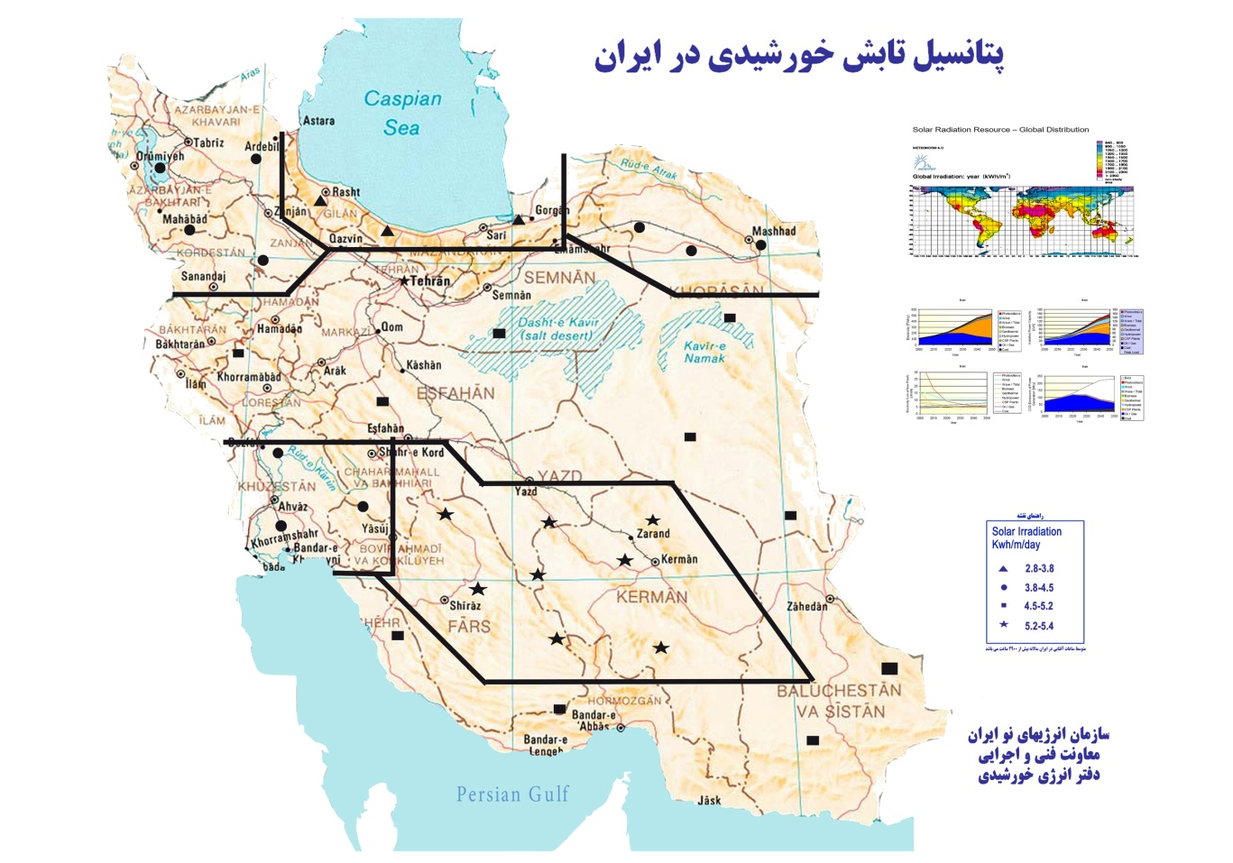
شکل 3_پتانسیل تابش انرژی خورشیدی در ایران

سلول فتوولتائیک نور خورشید را مستقیما به انرژی الکتریکی تبدیل می کند. حدود 30 گیگاوات از ظرفیت فتوولتائیک جدید در سراسر جهان در سال 2011 عملیاتی شده است و با افزایش 74 درصدی در کل دنیا به میزان 70 گیگاوات رسیده است. نصب و راه اندازی واقعی در طول سال 2011 نزدیک به 25 گیگاوات بوده است چراکه بعضی از ظرفیتهای متصل شده به شبکه در سال 2010 نصب شده بوده اند.
ظرفیت عملیاتی سیستمهای فتوولتائیک در آخر سال 2011 در حدود 10 برابر میزان کل نصب شده جهانی در 5 سال قبل بوده است و بدین وسیله به طور متوسط نرخ رشد سالانه 58 درصدی را در بازه زمانی 2006 تا 2011 به ارمغان آورده است. سهم بازار تین فیلم از 16% در سال 2010 به 15% در سال 2011 افت داشته است.
کشورهای پیشرو در بیشترین ظرفیت نصب شده تا انتهای سال 2011 آلمان، ایتالیا، ژاپن، اسپانیا و آمریکا بوده اند.
بار دیگر اتحادیه اروپا به خاطر وجود کشورهای آلمان و ایتالیا بازار سیستمهای فتوولتائیک را در دست خود گرفت. این دو کشور با هم 57% از ظرفیت عملیاتی جدید را در سال 2011 به خود اختصاص دادند. اتحادیه اروپا تقریبا 17 گیگاوات ظرفیت نصب شده داشته و نزدیک به 22 گیگاوات ظرفیت را متصل به شبکه نموده است. مجموع ظرفیت نصب شده سیستمهای فتوولتائیک تا انتهای سال 2011 در اتحادیه اروپا 51 گیگاوات بوده که این میزان در حدود سه چهارم از کل ظرفیت نصب شده جهانی می باشد. این میزان تقاضای برق بیش از 15 میلیون خانوار اروپائی را پاسخ گو خواهد بود.
در کشور آلمان کل ظرفیت نصب شده به میزان 24.8 گیگاوات رسیده که میزان 3.1% از برق تولیدی کشور آلمان را به خود اختصاص می دهد(در سال 2010 این میزان 1.9% بوده است).
ایتالیا رکورد جدیدی را ثبت نموده است، 9.3 گیگاوات سیستم فتوولتائیک وارد شبکه نمود که تا آخر سال به میزان 12.8 گیگاوات رسید.
از دیگر بازارهای برتر در اروپا می توان به بلژیک(نزدیک 1 گیگاوات)، انگلستان(0.9 گیگاوات)، یونان(بیشتر از 0.4 گیگاوات)، اسپانیا(نزدیک به 0.4 گیگاوات که از مقام دوم جهانی به مقام چهارمی نزول کرد)، اسلوواکی(0.3 گیگاوات) اشاره نمود.
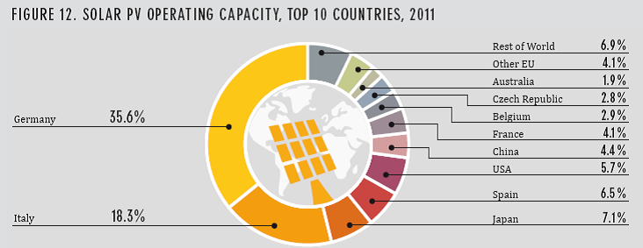
شکل 4_توزیع استفاده از سیستم فتوولتائیک در جهان (PV)
امروزه اکثریت قریب به اتفاق ظرفیت نصب شده سیستمهای فتوولتائیک، متصل به شبکه می باشند به طوری که بخش مستقل از شبکه در حدود 2% از ظرفیت جهانی را به خود اختصاص داده است. با این وجود جذابیتها در سیستمها مستقل از شبکه و سیستمهای مقیاس کوچک در کشورهای در حال توسعه به چشم می خورد(در بخش برقرسانی روستائی).
سیستمهای فتوولتائیک متمرکز تا کنون در حداقل 20 کشور از استرالیا گرفته تا عربستان صعودی، عملیاتی شده اند.

شکل 5_نمودار رشد ظرفیت کل نیروگاههای فتوولتائیک جهان

چین برای 500 گیگاوات برق تجدید پذیر تا سال 2020 برنامه ریزی کرده است و ما برای 5 گیگاوات در حالی که مساحت چین حداکثر 10 برابر مساحت ماست و هر دو از حیث منابع طبیعی و دسترسی به دریا وا نرژی خورشیدی امکانات طبیعی خوبی داریم.
برنامه چین :
150 گیگاوات برق بادی در حال حاضر 44 گیگاوات
300 گیگاوات برق آبی در حال حاضر 100 گیگاوات
20 گیگاوات برق خورشیدی فوتو ولتاییک در حال حاضر 1 گیگاوات
30 گیگاوات برق زیستی در حال حاضر 2 گیگاوات
علاوه بر این تاکید بر گسترش استفاده از انرژی های نو می تواند زمینه ساز فرصت های شغلی بسیاری در سطح کشور شود. به عنوان مثال تمرکز دقیق و هدفمند کشور آلمان در صنعت فناوریهای مربوط به انرژیهای تجدیدپذیر باعث شده تا فرصتهای شغلی فراوانی برای آلمانها فراهم شود. در حال حاضر ۳۸۰ هزار نفر در بخش انرژیهای تجدیدپذیر آلمان مشغول به کارند و طبق پیشبینی فدراسیون انرژیهای تجدیدپذیر آلمان، ۵۰۰ هزار نفر در سال ۲۰۲۰ در این صنعت به فعالیت میپردازند.
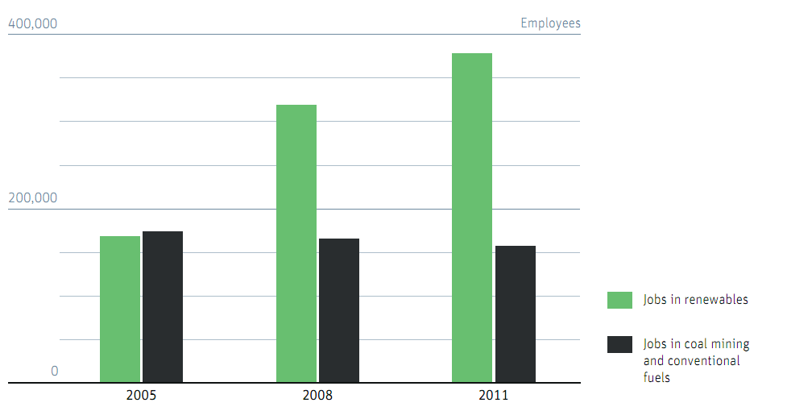
شکل 6_مقایسه اشتغال آلمان ها در صنعت انرژی های تجدیدپذیر و صنایع متداول انرژی از ۲۰۰۵ تا ۲۰۱۱

مهمترین مزایای انرژی خورشیدی نسبت به سایر منابع تجدید پذیر:
1) امکان استفاده در گستره ی وسیعتری از کشور
2) امکان نصب در توان دلخواه
3) هزینه تعمیر و نگهداری پایین تر

اما چرا این همه سرمایه گذاری و صرف توان مهندسی برای سیستمهای کوچک انرژیهای پاک به جای توربین های عظیم بادی و نیروگاه های بزرگ سولارترمال ؟
پاسخ در سه دلیل زیر نهفته است :
- هرساله حدود 8% انرژی تولیدی نیروگاهها در اثر اتلافات انتقال تلف می شود که البته این آمار در کشور ما از آمار رسمی تا غیر رسمی 25% تا 40% متغیر است، که علت آن عدم سرمایه گذاری جدی برای تعمیر و نگهداری شبکه فرسوده و رعایت نکردن عمر مفید زیر ساخت هاست.
- عدم نیاز به سرمایه گذاری کلانی که برای انتقال انرژی صورت می گیرد و وقت و انرژی و نیروی انسانی بسیاری که صرف تعمیر و نگهداری شبکه انتقال می گردد.
- امنیت استراتژیک انرژی در زمان حملات نظامی و ناتوانی دشمن در تخریب زیرساخت های انتقال و تولید انرژی

سابقه فعالیت های مشابه در کشور:
- برقرسانی فتوولتائیک به روستاها (برقرسانی به 358 خانوار روستایی) جمعاً به ظرفیت386 کیلووات:
طرح برقرسانی روستایی در سال 1385 ابتدا از استان قزوین آغاز و سپس دراستانهای گیلان ، زنجان ، بوشهر ، یزد و کردستان اجراءگردید. در این پروژه مجموعاً نصب 58 سیستم فتوولتائیک جهت برق رسانی به روستاهای فاقد برق و به صورت پایلوت با موفقیت انجام شده است . تنوع توانهای 700 وات و 5/1 کیلووات به جهت تست شرایط مختلف در سیستم های پایلوت ، باعث تجربه های مفیدی از جمله استفاده بهینه از این سیستمها شد بطوریکه مشاهده میگردد این سیستمها قابلیت استفاده در سراسر ایران را دارد، چنانچه فرهنگ مدیریت بر مصرف و نگهداری این سیستمها وجود داشته باشد. در همین راستا پروژه برقرسانی به 634 خانوار روستایی نیز در سال 1387 تعریف گردیده و تاکنون در دست اجرا می باشد.

- طراحی ،نصب و راه اندازی نیروگاه فتوولتائیک با ظرفیت اسمی 97 کیلووات در منطقه سرکویر سمنان:
این پروژه در سال 1373 آغاز و در سال 1374 توسط سازمان انرژی اتمی ایران به پایان رسید . و در سال 1383 بعد از مصوبه تجمیع به وزارت نیرو منتقل گردید.نیروگاه فتوولتائیک سمنان شامل: 2 باب ساختمان ( هر کدام حدود 90 متر مربع زیر بنا که یک دستگاه آن اداری و دستگاه دیگر سالن تولید نیروگاه می باشد)، یک ساختمان منبع آب به همراه چاه آبیاری کشاورزی، حدود 450 پانل 53 وات ژاپنی و 1550 پانل ایرانی45 وات، 220 عدد باطری 2 ولت 490 آمپر ساعت ، 6 دستگاه اینورتر ایرانی و 6 دستگاه اینورتر خارجی ساخت شرکت SMA آلمان. این نیروگاه از طریق تابلوی تولید اصلی نیروگاه و خط زمینی به یک دستگاه ترانس و خط هوایی 20 کیلوولت متصل شده است. دستاورد اصلی این پروژه تأمین بخشی از نیاز انرژی الکتریکی کشور از طریق سیستم های PV و تزریق برق تولیدی این سیستم ها به شبکه می باشد.

- طراحی، نصب و راه اندازی نیروگاه فتوولتائیک با ظرفیت اسمی 30 کیلووات متصل به شبکه در طالقان:
سیستم فتولتائیک 30 کیلووات متصل به شبکه در سایت طالقان در دامنه البرز جنوبی واقع می باشد. طول جغرافیایی محل نیروگاه 50 درجه و 34 دقیقه و عرض جغرافیایی 36 درجه و 11 دقیقه می باشد، ظرفیت نصب شده 40 کیلووات و قابلیت افزایش تا 100 کیلووات را دارا می باشد این نیروگاه در سال 1381 به بهره برداری رسیده و عمر مفید آن 25 سال تخمین زده می شود. هدف از اجرای این پروژه تولید انرژی الکتریکی و تزریق آن به شبکه سراسری و تأمین بخشی از نیاز کشور می باشد
از جمله فعالیت ها و سرمایه گذاری‌های انجام شده دیگر در حوزه خورشیدی، ایجاد امکانات در بخش ساخت و احداث کارخانه تولید ماژول های خورشیدی (پنل فتوولتائیک) در چند نقطه و ایجاد چنین ظرفیتی در کشور است. پروژه های اجرا شده در زمینه سیستمهای فتوولتائیک در ایران عمدتاً با استفاده از محصولات کارخانجات مذکور شامل برق رسانی به روستاهای دورافتاده، تأمین انرژی الکتریکی مورد نیاز ایستگاه های مخابراتی، نصب پایه های روشنایی خورشیدی در پارکها و سایر مراکز عمومی و نصب و راه اندازی نیروگاههای متصل به شبکه بمنظور ایجاد زیرساخت ها بستر سازی در زمینه سیستم های فتوولتائیک در کشور و نیز اجرای چندین پروژه دیگر که بصورت پراکنده در سطح کشور اجرا گردیده و مورد استفاده قرار گرفته اند. در حال حاضر وزارت نیرو با سیاستگذاری انجام شده درصدد تشویق بخش خصوصی جهت تولید داخل نمودن تجهیزات جانبی لازم برای پنلهای فتوولتائیک از قبیل اینورتور، باتری و شارژ کنترل ویژه سیستمهای خورشیدی می باشد.
پیشرفت های جهانی در تولید سلول های فتوولتائیک تاثیر بسیار زیادی در افزایش بازدهی و بهره وری نیروگاه هایی با این اساس خواهد داشت. برای مثال در سال 2013 شرکت شارپ با همکاری سازمان انرژی و تکنولوژی های صنعتی ژاپن، سلول خورشیدی با بازده 37.9% تولید و اعلام کرد که در آینده ای نه چندان دور پنل های فتوولتائیک با این اساس را روانه بازار خواهد کرد. بدیهی است چنین تغییرات نزدیکی تاثیر بسیار زیادی بر بازدهی این صنعت در آینده خواهد داشت.
چرا این منطقه برای احداث نیروگاه مناسب است؟
- جاده مسیر چابهار به ایرانشهر، امکان دسترسی به محل و انتقال مصالح را تسهیل می کند.
- با توجه به بکر بودن منطقه، زمین مناسب از نظر تابش کافی و قیمت پایین موجود می باشد.
- زمینه توسعه اقتصادی منطقه را فراهم می آورد و نهایتا به فرآیند تمرکز زدایی جمعیت از کلانشهرها کمک می کند.
- منطقه دارای روستاهای پراکنده و زمین های حاصلخیز فراوان است که می توانند مصرف کننده مناسب انرژی تولیدی نیروگاه باشد.
- نیروی انسانی ارزان قیمت در دسترس است.
- نسبت به مناطق بیابانی مشابه، شدت و زمان طوفان در این منطقه بسیار کمتر است.
- نزدیکی به نیروگاه برق ایرانشهر باعث تسهیل در اتصال به شبکه سرتاسری با هزینه و کار فنی کمتر می شود.
- با توجه به شکل 7 ، این منطقه پتانسیل زلزله پایینی دارد. در نتیجه خطر تخریب به وسیله این بلای طبیعی بسیار کمتر از سایر نقاط مناسب در کشور است.
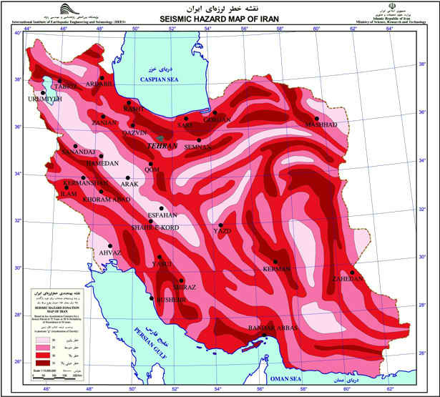
شکل 7_نقشه پراکندگی خطر لرزه ای ایران

شرح هزینه ها:
- تجهزیات و امکانات نیروگاهی

نام محصول | بازده | قیمت واحد | تعداد | بازده اسمی کل | قیمت کل
Stp -195 solar panel suntech | 195watt | 56000 | 6000 | 1.17 Mwatt | 336,000,000
اینورتر اتصال به شبکه |  |  | 100 |  | 200.000.000

- تجیزات و امکانات ساختمانی

خرید زمین از منابع طبیعی | 1.000.000.000
ساختمانهای موقت کارگری و اداری | 1.000.000.000
تهیه شبکه و انشعاب برق جهت مصارف اولیه | 800.000.000
تهیه ماشین آلات اولیه و آماده سازی آن | 1.400.000.000
ابنیه فنی مورد نیاز پنلها | 1.800.000.000
ابنیه فنی مورد نیاز قسمت اداری | 3.000.000.000
ابنیه فنی مورد نیاز قسمت مهمانسرا، کارگری و خدماتی (خوابگاه، سلف سرویس و...) | 6.500.000.000
حصار کشی و ابنیه فنی جهت محوطه سازی کارگاه | 2.110.000.000
ماشین آلات تکمیلی و تدارکاتی و کارگاهی | 1.600.00.000
مجموع | 20.000.000.000
5% موارد غیرمترقبه و پیش بینی نشده | 1.000.000.000
جمع نهایی | 21.000.000.000

تذکر: نیروی انسانی فنی و خدماتی مورد نیاز پروژه در همه مراحل ساخت اعم از مشاوره، نظارت و تیم اجرایی در قیمت ها منظور شده است.
- هزینه همکاری های فنی و خدماتی کادر نیروگاه
نام همکار | سمت | مدرک تحصیلی | ساعات همکاری تا راه اندازی پروژه | هزینه به ازای هر ساعت | مجموع هزینه
افشین زهدی | مدیر عامل | دکترا | 800 | 500.000 | 400.000.000
محمود رسولی | معاونت اجرایی | کارشناسی ارشد | 800 | 400.000 | 320.000.000
سید محمد موسوی نظری | معاونت مالی اداری | کارشناسی ارشد | 800 | 400.000 | 320.000.000
صادق معین صمدانی | معاونت نیروی انسانی و منابع محلی | دکترا | 700 | 500.000 | 350.000.000
سعید صمیمی | معاونت فنی و حمل و نقل | کارشناسی ارشد | 600 | 40.000 | 240.000.000
معصومه خازنی | معاونت حقوقی | کارشناسی | 500 | 30.000 | 150.000.000
--- | کادر خدماتی و پشتیبانی (15 نفر) | --- | --- | --- | 750.000.000
--- | کادر اداری (5 نفر) | --- | --- | --- | 300.000.000
مجموع |  |  |  |  | 2.830.000.000

4)مجموع هزینه ها:
تجهیزات نیروگاهی (فتوولتائیک) | 536.000.000
تجهیزات ساختمانی | 21.000.000.000
نیروی انسانی | 2.830.000.000
مجموع کل هزینه ها | 24.336.000.000

طبق اعلام وزارت نیرو، قیمت تضمینی خرید هر کیلووات برق خورشیدی 400 تومان می باشد. با این رقم در حالت نزدیک شدن به بهره وری اسمی، نیروگاه درآمد خامی در حدود 300 میلیون تومان در ماه خواهد داشت. با این اوصاف و در نظر گرفتن تقریبی مخارج تعمیرات و نگه داری نیروگاه، هزینه سرمایه گذاری نهایتا پس از 2 تا 3 سال بازگشت خواهد داشت که با توجه به نیاز روزافزون کشور به منابع انرژی های نو، بازدهی مناسبی به شمار می رود.

زمانبندی اجرایی:

ماه  مرحله | 1 | 2 |  | 3 | 4 | 5 | 6 | 7 | 8 | 9 | 10 | 11 | 12
مطالعات تکمیلی
تجهیز کارگاه
عملیات اجرایی ساختمانهای موقت
ابنیه مورد نیاز پنل ها
عملیات اجرایی ساختمانهای دائمی
محوطه سازی و دیوار کشی سایت
نصب و راه اندازی سیستم
تهیه ماشین آلات تکمیلی و اتصال به شبکه سراسری

تذکر: با توجه به شرایط آب و هوایی منطقه، راندمان کاری در ماههای تابستان بسیار پایین است. لذا پیشنهاد می شود شروع برنامه از اول پاییز و طبق زمانبندی نسبتا فشرده مذکور انجام شود تا در ماههای بهار و تابستان امکانات حداقلی لازم جهت پرسنل نیروگاه فراهم باشد.

منابع مورد تحقیق

http://www.suna.org.ir سازمان انرژی های نو ایران
http://www.maadiran.com شرکت مادیران نمایندگی واردات پنلهای فتوولتائیک شارپ و سان تک
http://wamp.tavanir.org.ir/bill روابط عمومی شرکت توانیر
http://www.iiees.ac.ir پژوهشگاه بین المللی زلزله شناسی و مهندسی زلزله

